Цель работы:

Освоить правила обработки диагоналей двумерных массивов.

Содержание работы:

- разработка алгоритмов по предложенным вариантам;
- описание алгоритмов с помощью блок-схем;
- составление, отладка и выполнение программ.

Вариант 12:

Условие задачи: Дана квадратная матрица порядка M. Обнулить элементы матрицы, лежащие на главной диагонали и выше нее. Условный оператор не использовать.

Блок-схема алгоритма:

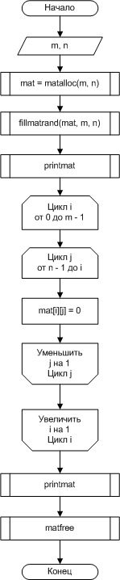

Листинг программы на языке программирования Си:

#include <stdio.h>
#include <stdlib.h>

// Выделение памяти под матрицу:
float** matalloc(int m, int n) {
int i;
float** mat = malloc(m * sizeof(float*));
for (i = 0; i < m; i++) {
mat[i] = (float*)malloc(n * sizeof(float));
}
return mat;
}

// Освобождение памяти выделенной под матрицу:
void matfree(float** mat, int m) {
int i;
for (i = 0; i < m; i++) {
free(mat[i]);
}
free(mat);
}

// Функция для генерации псевдослучайных чисел:
int randnumrange(int a, int b) {
return a + rand() % (b - a); // сгенерировать псевдослучайное число в диапазоне [a, b).
}

// Процедура для заполнения матрицы псевдослучайными числами:
void fillmatrand(float** mat, int m, int n) {
int i, j;
for (i = 0; i < m; i++) {
for (j = 0; j < n; j++) {
mat[i][j] = randnumrange(1, 10); // сгенерировать псевдослучайное число в диапазоне [1, 10).
}
}
}

// Вывод матрицы:
void printmat(float** mat, int m, int n, char* fmt) {
int i, j;
for (i = 0; i < m; i++) {
for (j = 0; j < n; j++) {
printf(fmt, mat[i][j]);
}
printf("\n");
}
}

// Обнуление элементов матрицы, лежащих на главной диагонали и выше нее:
void zeromat(float** mat, int m, int n) {
int i, j;
for (i = 0; i < m; i++) {
for (j = n - 1; j >= i; j--) {
mat[i][j] = 0;
}
}
}

int main(int argc, char *argv[]) {
int i, j;
int m, n; // размерность m х n матрицы.
float** mat; // матрица.

// Ввод значений m и n с клавиатуры:
printf("m -> "); scanf("%d", &m);
printf("n -> "); scanf("%d", &n);

mat = matalloc(m, n); // выделение памяти под матрицу.

srand(time(NULL)); // инициализация генератора псевдослучайных чисел.
fillmatrand(mat, m, n); // заполнение матрицы псевдослучайными числам.

printmat(mat, m, n, "%.0f "); // вывод на экран исходной матрицы.

printf("\n");

zeromat(mat, m, n); // обнуление элементов матрицы, лежащих на главной диагонали и выше нее.

printmat(mat, m, n, "%.0f "); // вывод на экран результирующей матрицы.

matfree(mat, m); // освобождение памяти выделенной под матрицу.

system("pause");
return 0;
}

Результаты:

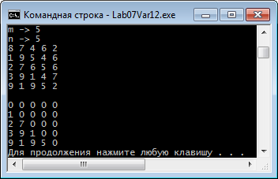

Вариант 15:

Условие задачи: Дана квадратная матрица порядка M. Обнулить элементы матрицы, лежащие одновременно ниже главной диагонали (включая эту диагональ) и выше побочной диагонали (также включая эту диагональ). Условный оператор не использовать.

Блок-схема алгоритма:

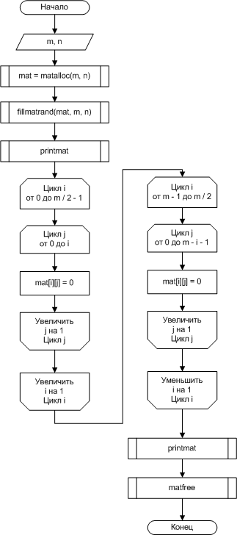

Листинг программы на языке программирования Си:

#include <stdio.h>
#include <stdlib.h>

// Выделение памяти под матрицу:
float** matalloc(int m, int n) {
int i;
float** mat = malloc(m * sizeof(float*));
for (i = 0; i < m; i++) {
mat[i] = (float*)malloc(n * sizeof(float));
}
return mat;
}

// Освобождение памяти выделенной под матрицу:
void matfree(float** mat, int m) {
int i;
for (i = 0; i < m; i++) {
free(mat[i]);
}
free(mat);
}

// Функция для генерации псевдослучайных чисел:
int randnumrange(int a, int b) {
return a + rand() % (b - a); // сгенерировать псевдослучайное число в диапазоне [a, b).
}

// Процедура для заполнения матрицы псевдослучайными числами:
void fillmatrand(float** mat, int m, int n) {
int i, j;
for (i = 0; i < m; i++) {
for (j = 0; j < n; j++) {
mat[i][j] = randnumrange(1, 10); // сгенерировать псевдослучайное число в диапазоне [1, 10).
}
}
}

// Вывод матрицы:
void printmat(float** mat, int m, int n, char* fmt) {
int i, j;
for (i = 0; i < m; i++) {
for (j = 0; j < n; j++) {
printf(fmt, mat[i][j]);
}
printf("\n");
}
}

// Обнуление элементов матрицы, лежащих одновременно ниже главной диагонали (включая эту диагональ) и выше побочной диагонали (также включая эту диагональ):
void zeromat(float** mat, int m, int n) {
int i, j;
for (i = 0; i < m / 2; i++) {
for (j = 0; j <= i; j++) {
mat[i][j] = 0;
}
}
for (i = m - 1; i >= m / 2; i--) {
for (j = 0; j < m - i; j++) {
mat[i][j] = 0;
}
}
}

int main(int argc, char *argv[]) {
int i, j;
int m, n; // размерность m х n матрицы.
float** mat; // матрица.

// Ввод значений m и n с клавиатуры:
printf("m -> "); scanf("%d", &m);
printf("n -> "); scanf("%d", &n);

mat = matalloc(m, n); // выделение памяти под матрицу.

srand(time(NULL)); // инициализация генератора псевдослучайных чисел.
fillmatrand(mat, m, n); // заполнение матрицы псевдослучайными числам.

printmat(mat, m, n, "%.0f "); // вывод на экран исходной матрицы.

printf("\n");

zeromat(mat, m, n); // обнуление элементов матрицы, лежащих одновременно ниже главной диагонали (включая эту диагональ) и выше побочной диагонали (также включая эту диагональ).

printmat(mat, m, n, "%.0f "); // вывод на экран результирующей матрицы.

matfree(mat, m); // освобождение памяти выделенной под матрицу.

system("pause");
return 0;
}

Результаты:

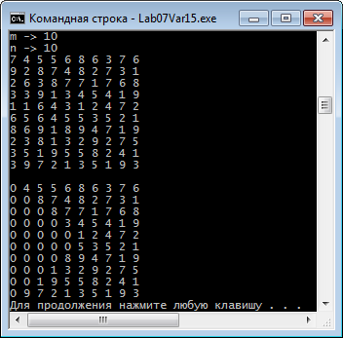

Выводы:

В ходе проделанной работы были закреплены на практике навыки составления программ с использованием двумерных массивов. Были составлены блок-схемы алгоритмов и программы на языке программирования C.

